实验6 SQL数据定义
一．实验目的
在SQL Server2008基础上，
（1）掌握SQL语句CREATE TABLE和ALTER TABLE创建，修改表的方法。
（2）掌握SQL语句CREATE INDEX创建索引和DROP INDEX删除索引的方法。
二．实验内容及步骤
完成以下要求，并写出相应的完整的SQL语句。
0、准备工作
（1）还原“学生-课程数据库”。
（2）打开“查询设计器”，执行相关命令语句
（3）补充知识：
SQL Server2008中查看指定表的所有完整性规则的名称的SQL命令是(需要在查询设计器中执行)：:
exec sp_helpconstraint <表名>

1、学生基本情况表student的结构如图1所示：
（1）请利用alter table命令去掉Student中的主键约束；
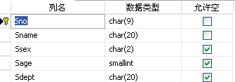
图1 学生基本情况表student
（2）请利用alter table命令给Student中增加新列：班长，数据类型：char(9)，允许空；
（3）请利用alter table命令，给Student设置“sno”为主键，并命名该约束条件为pk_sno；
（4）请利用alter table命令，给Student设置“班长”为外键，并命名该约束条件为fk_班长；
（5）请利用alter table命令给Student中的Sage列增加一个约束条件：要求其取值范围在15-40之间，并命名该约束条件为check_sage。
2．在SQL Server2008管理平台，新建“SPJ数据库”，
（1）在该数据库中使用SQL语句CREATE TABLE新建数据表S、P、J和SPJ（同时设置外键），它们的表结构如图1至图4所示。

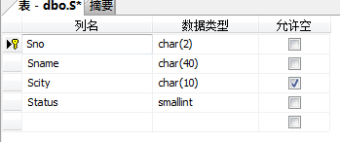
图1 供应商基本情况表S
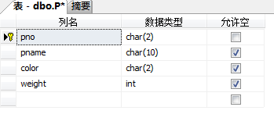
图2 零件基本情况表P
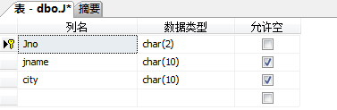
图3 项目基本情况表J

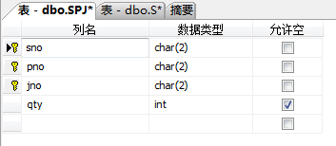
图4 供应基本情况表SPJ

（2）使用SQL语句CREATE INDEX为关系SPJ在“qty”属性列上创建一个普通索引，命名为SPJ_ qty。
使用SQL语句CREATE INDEX为关系P在“pno”属性列上创建一个聚簇索引，命名为J_ pno。

三．实验思考
（1）列出以上所有练习的相应命令。
//请利用alter table命令去掉Student中的主键约束
alter table student drop PK_student

//请利用alter table命令给Student中增加新列：班长，数据类型：char(9)，允许空；
alter table student ADD 班长 char(9) null

//请利用alter table命令，给Student设置“sno”为主键，并命名该约束条件为pk_sno；
alter table student add constraint pk_sno primary key(sno)
//alter table 表名 add constraint 主键名 primary key (column1,column2,....,column)

//请利用alter table命令，给Student设置“班长”为外键，并命名该约束条件为fk_班长
alter table student add constraint fk_班长 foreign key(班长) references student(sno)

//请利用alter table命令给Student中的Sage列增加一个约束条件：要求其取值范围在15-40之间，并命名该约束条件为check_sage。
alter table student add constraint check_sage check(sage>=15 and sage<=40)

//使用SQL语句CREATE INDEX为关系SPJ在“qty”属性列上创建一个普通索引，命名为SPJ_ qty。
create index SPJ_qty on SPJ(qty)

//使用SQL语句CREATE INDEX为关系P在“pno”属性列上创建一个聚簇索引，命名为J_ pno。
create clustered index J_pno on P(pno)

（2）什么是索引？SQL Server 2008中有三种形式的索引：聚集索引、唯一索引和普通索引，简单叙述它们的区别？
索引：按照（关系中）某个关键字（索引关键字）对元组进行排序，建立索引文件
UNIQUE：唯一索引，要求一个索引值只能对应唯一的一条记录，建立了唯一索引以后可以保证表中数据在索引值上的唯一，作用类似于唯一约束
CLUSTER：聚簇索引，是指索引项的顺序与表中记录的物理顺序一致的索引。聚簇索引是一种对磁盘上实际数据重新组织以按指定的一个或多个列的值排序
（3）举例说明给关系设置完整性规则的时候，如何命名？
ALTER TABLE <表名>[ ADD [COLUMN] <新列名> <数据类型> [ 列级完整性约束 ] ]
在新列名那部分添加名字

（4）PRIMARY KEY约束和UNIQUE约束的作用有什么相同和不同点？
相同点：约束的属性都唯一
不同点：UNIQUE约束可以包含null值，并且一个表中可以又多个UNIQUE约束，PRIMARY KEY约束不能有null值，且一个表中只能由一个PRIMARY KEY约束

